תלמידי בי"ס "נעם" – קריית אתא
לומדים פרקי אבות ו"טסים" במידות
מנהג נפוץ הוא ללמוד בכל תפוצות ישראל מסכת אבות בימים שבין פסח לשבועות . הסיבה העיקרית לכך , היא שימים אלו – שבין פסח לעצרת – מוקדשים להכנתנו לקבלת התורה.
שהיו ניצולי שואה מוותיקיי קרית-אתא

תלמידי בי"ס ממ"ד – תורני "נעם" בקרית אתא , בהנהלת , הגב' ניצחיה פייבלוביץ' , מתכוננים אף הם לקבלת התורה על ידי לימוד מסכת אבות והתחזקות במידות . פרקי אבות עוסקים בהנהגות שחז"ל מנחים אותנו לנהוג בהם כמו "הווי מתלמידיו של אהרון אוהב שלום ורודף שלום", "יהי כבוד חברך חביב עליך כשלך" ועוד.המבצע נערך בשלושה מישורים: לימוד בע"פ, מבחנים על הבנת המשניות ויישום המידות הנלמדות.
הלימוד והמבצע לעילוי נשמת
רוזנברג רוזה בת בייה ומרדכי (לבית בלו) ורוזנברג יצחק (ז'אן) בן לינדה וברנהרד
ת. נ. צ. ב. ה.

ביום שישי האחרון נערך טקס חגיגי במעמד רב ביה"ס, מנהלת ביה"ס והתורמת, שבו קיבלו התלמידים המתמידים משניות כיס של מסכת אבות עם פירוש קהתי וברטנורא על מנת שיקל עליהם ללמוד בכל מקום -"בלכתך בדרך" .
כל תלמידי ביה"ס המשתתפים במבצע קיבלו חוברות ובהן סיפורים על אישים בולטים שמהם לומדים בפרקי אבות ועל המידות השונות המופיעות בהם .
בחוברות שקיבלו יוכלו התלמידים לצבור ניקוד עבור לימוד בעל פה , לימוד עם ההורים , מבחני הבנה והתחזקות במידות .
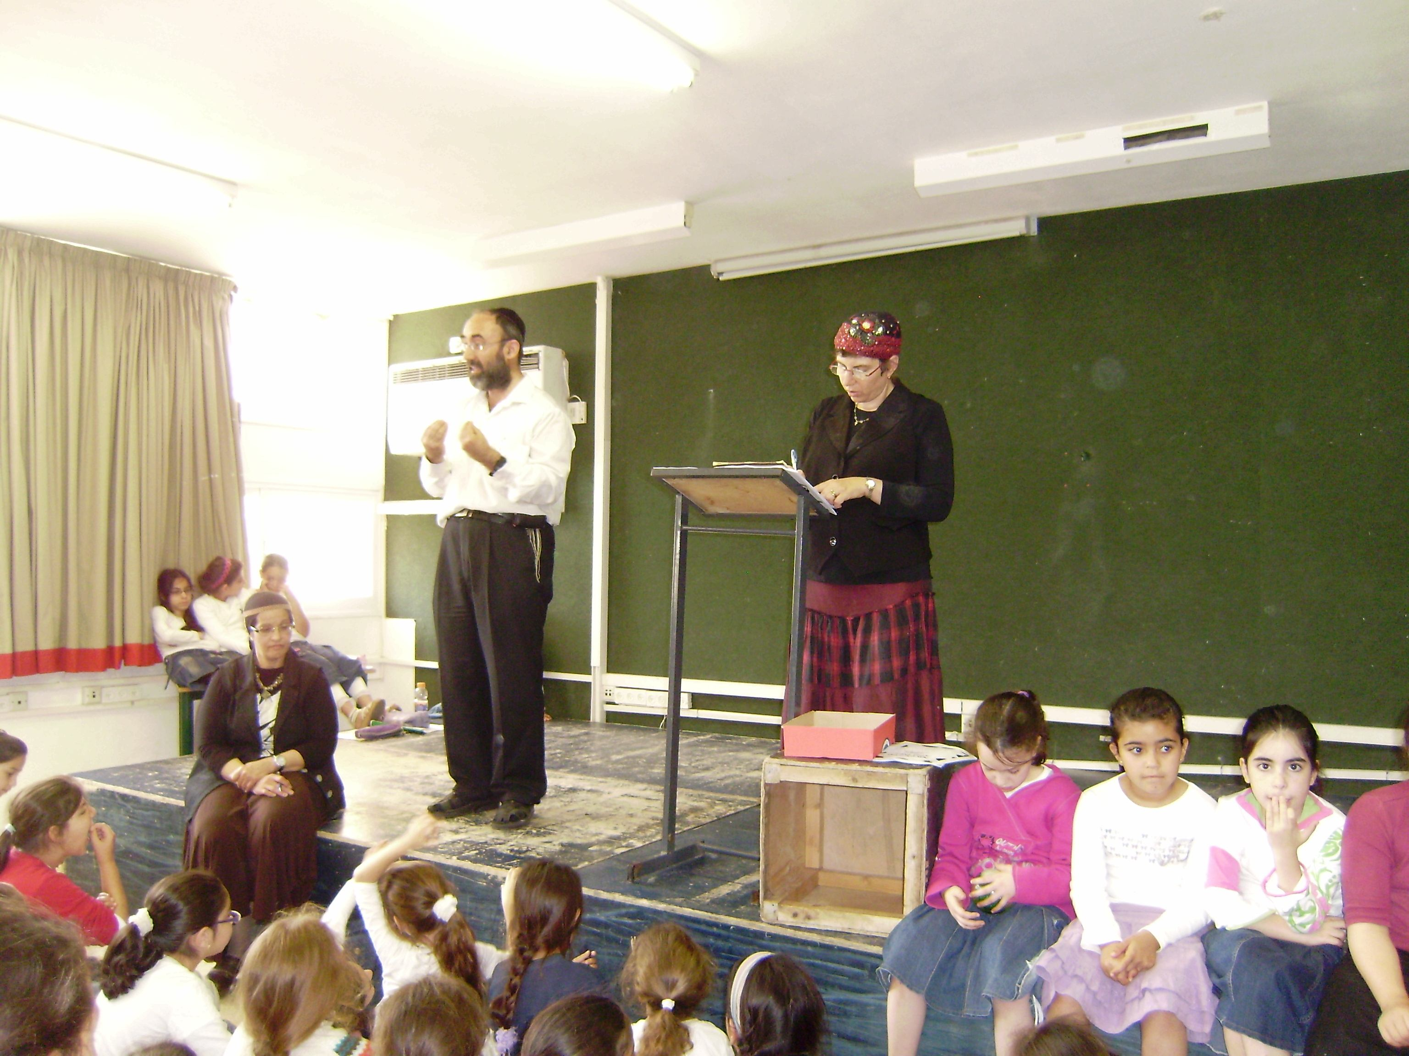
בחתימות משולבים המעגלים החברתיים שסובבים את התלמידים . הוי אומר : ההורים שחותמים על הלימוד עם הילדים , מועצת התלמידים שחותמת על הלימוד בעל פה וצוות המחנכים ורב ביה"ס, הרב טאוב , שבודקים את המבחנים .
תלמידים שיצברו את מירב הנקודות עבור הלימוד יוכלו לזכות בטיסה בשמי הארץ . כמו כן כל התלמידים יוכלו "לרכוש" הפתעות מהנקודות שצברו בחדר ההפתעות שיפתח אי"ה בר"ח סיוון ובר"ח תמוז במיוחד עבורם .
לימוד המשניות הוא חלק ממסכת נרחבת שנקראת "בניין המידות" ובה התעמקו תלמידי ביה"ס "נעם" במהלך כל השנה . בלימוד המידות "עין טובה" ו"כף זכות" באיסוף כרטיסי "דרך ישרה" על מעשים טובים עם תעודות הצטיינות חודשיות ועוד.
יהי רצון שנזכה כולנו לקיים את הכתוב במסכת אבות : "הלומד על מנת לעשות מספקין בידו ללמוד וללמד לשמור ולעשות .

